【プレスリリース】
2023年11月27日
報道関係各位

*本プレスリリースは、独congatecが、2023年11月22日（現地時間）、ドイツで発表したプレスリリースの抄訳です。

コンガテック、新 CEO ドミニク・レッシングの就任を発表

OEM のための価値を最大化するためのさらなるソリューションの提供

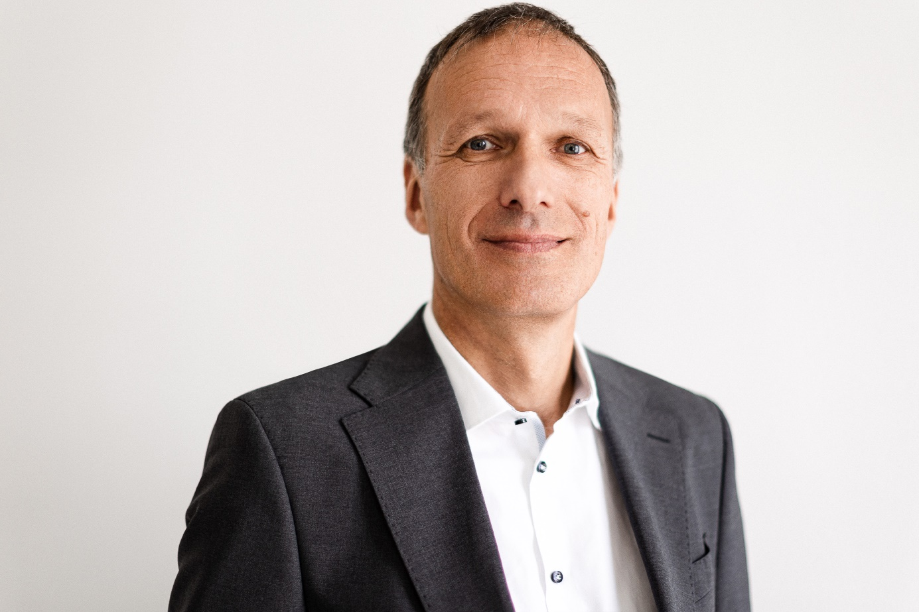

組込み、およびエッジ コンピューティング テクノロジーのリーディング ベンダーであるコンガテック（congatec）は、新CEO ドミニク・レッシング（Dominik Ressing）の就任を発表します。 レッシングはこれまで、Avnet Embedded においてバイス・プレジデントを務め、かつての MSC組織を含む、グローバルな組込みビジネスを指揮していました。 組込みコンピューティング業界で 20年以上の経験を持つ レッシングは、この分野でリスペクトされるエキスパートです。 彼の主な目的の1つは、コンガテックのソリューション提供の可能性を最大限に引き出すことです。 そして目標は、OEMのためのコンガテックグループの製品やサービスの価値を最大化することです。

「私が注力するのは、組込みおよびエッジコンピューティング テクノロジーのさまざまな技術的能力を真のカスタマーバリューに変えることです」 とレッシングは言います。 「コンガテックは、スタンダードなコンピューター・オン・モジュールの最高のブランドとして認識されています。 そして私の職務は、この会社のソリューション力をさらに強化することです。 アプリケーションレディのソリューションは、洗練されたハイパフォーマンスなビルディングブロックを補完し、カスタマーがコア コンピテンシーにより集中できるようにすることで、イノベーションサイクルをさらに短縮し、最新のテクノロジーを早期に適用することで市場の可能性を最大限に引き出すことができます。」

ドミニク・レッシングはこの新しい役割において、ダニエル・ユルゲン（Daniel Jürgens）を CFO に、コンラート・ガーハマー（Konrad Garhammer）を COO 兼 CTO として、トップ マネージメント チームを組織します。 マネージメント チームはソリューションポートフォリオの拡大に加えて国際化を加速し、サプライチェーンの信頼性と効率をさらに向上させ、ロボットや医療、産業オートメーション、クリティカルなインフラストラクチャーなどのデジタル化、AI、そしてビジョンを取り入れた市場の成長を推進することを目指します。

##

コンガテック（congatec）について
コンガテック（congatec）は、組込み、およびエッジコンピューティング製品とサービスにフォーカスした、急速に成長しているテクノロジー企業です。ハイパフォーマンス コンピューターモジュールは、産業オートメーション、医療技術、ロボティクス、テレコミュニケーション、その他の多くの分野の幅広いアプリケーションやデバイスで使用されています。当社は、成長する産業ビジネスにフォーカスする、ドイツのミッドマーケットファンドである株主のDBAG Fund VIIIに支えられており、これらの拡大する市場機会を活用するための資金調達とM&Aの実績があります。また、コンピューター・オン・モジュールの分野では、世界的なマーケットリーダーであり、新興企業から国際的な優良企業まで優れた顧客基盤を持っています。
詳細については、当社のウェブサイトhttps://www.congatec.com/jp、またはLinkedIn、X（旧 Twitter）、YouTubeをご覧ください。

■本製品に関するお問合せ先
コンガテックジャパン株式会社 担当：山崎
TEL: 03-6435-9250
Email: sales-jp@congatec.com

■本リリースに関する報道関係者様からのお問合せ先
（広報代理）オフィス橋本 担当：橋本
Email: congatec@kitajuji.com

テキストと写真は、以下のサイトから入手することができます。
https://www.congatec.com/jp/congatec/press-releases.html

